Адреса для листування: sergej-lysak@ukr.net

На період карантину з дисципліни «Експлуатація машин» опрацювати теоретичний матеріал за темами:

- Транспортування машин
- Зберігання і консервація машин

Експлуатація машин в особливих умовах

Відповісти на контрольні запитання після теоретичного матеріалу.

Теоретичний матеріал

Транспортування машин

7.1. Способи транспортування
Меліоративні та будівельні машини, обладнання транспортують з заводів - виробників до місць їх експлуатації, проведення ремонту і технічного обслуговування, встановлення на зберігання. Транспортують машини своїм ходом або буксирують, перевозять на причепах-ваговозах, залізничним, водним та авіа транспортом [9, п.8].
Переміщення машин своїм ходом пов'язане з витратами технічних ресурсів машин, що значно скорочує строк їх служби. Останнє обумовлюється тим, що ходова частина меліоративних і будівельних машин не пристосована до чисто транспортних цілей. Тому переміщення їх своїм ходом на відміну від автомобілів (до 150 км і більше) допускається лише на невеликі відстані: для машин на гусеничному ходу — до 5...10 км, а на колісному — до 10...15 км.
Перед початком руху виконують цикл робіт з техніки безпеки. Перелік цих робіт залежить від типу машини. Переміщують екскаватори, крани та інші меліоративні і будівельні машини на гусеничному ходу лише на І передачі, змащуючи деталі через кожні 1,5...2 км. Машини при цьому розміщують так, щоб їх робоче обладнання було спереду, а ведучі колеса ззаду.
Особливої обережності дотримуються при пересуванні гусеничних машин по болотах. Ретельно досліджують характер болота, товщину шару торфу, поздовжній і поперечний профілі дна і характер ґрунту. Глибину болота вимірюють дерев'яною жердиною діаметром 30...40 мм і довжиною 1,5...2,5м, а щільність— щільноміром. При вимірюванні щільності болота нижній кінець штока встановлюють у точці замірювання, потім, підтримуючи щільномір рукою у вертикальному положенні, піднімають гирю до упора і дають їй вільно падати. Кількість ударів, необхідних для занурення штока у болото на всю довжину, характеризує його щільність. Наведемо співвідношення між кількістю ударів гирі щільноміра і допустимою масою гусеничної машини для безпечного її проїзду по торф'яному болоту при товщині торфу не менше 600 мм.
Таблиця 7.1.
Кількість ударів | 5 | 7 | 10 | 15 | 20 | 25 | 30 | 35 | 40
Маса машини, т | - | 5 | 10 | 20 | 30 | 35 | 40 | 45 | 50

Якщо пересування машини по болоту неможливе, то роблять підсилювальні покриття (колійні або суцільні).
Колійні покриття— це мати або щити шириною 1...1,4м. їх виготовляють з підтоварника, жердин, брусів або колод. Підвищену вантажопідйомність мають щити з брусів і колод. Щити з жердин діаметром 60...80 мм для машин масою до 15т, а щити з колод діаметром 160 мм — до 25 т. Пересування по болоту машин масою понад 25 т дозволяється лише по суцільних покриттях.
Суцільні покриття роблять з дерев’яних, залізобетонних, металевих щитів, які укладають поперек руху машини впритул один до одного.
Експлуатація і пересування по болотах машин на пневмоколісному ходу не дозволяються.
Перевезення машин на буксирі. Машини на гусеничному ходу можна буксирувати лише на невеликі відстані (лише до 5...10 км), а машини на пневмоколісному ходу — до 100...150 км. Машини буксирують за допомогою жорстких дишел, які вільно повертаються. Для екскаваторів і кранів на гусеничному ходу можна використовувати канати. Довжину канатів вибирають такою, щоб робоче обладнання екскаватора або крана не розміщувалось над тягачем. Як тягачі використовують вантажні автомобілі і трактори.
При підготовці машин до буксирування розвантажують двигуни, коробки передач і частково рушії. У одноківшових екскаваторів встановлюють поворотну платформу так, щоб робоче обладнання було спрямовано за ходом руху екскаватора. Закріплюють робоче обладнання на висоті 0.8...1 м від землі. Включають гальма і стопор поворотного механізму. Замінюють мастило у всіх точках гусеничного ходу.
До роботи допускають лише досвідчених водіїв. Машиніст повинен перебувати у кабіні машини, яку буксирують.
Екскаватори і крани на гусеничному ходу буксирують з швидкістю не більш як 1 км/год. Через кожні 2...3 км змащують гусеничний хід згідно з картами мащення. Марку тягача вибирають залежно від тягових зусиль, необхідних для буксирування гусеничних машин (табл. 7.2).
Залежність тягового зусилля Таблиця 7.2.
при буксируванні машин від характеру дороги
Маса машини, т | Тягові зусилля, кН
 | на асфальті |  | на твердому ґрунті |  | на вологому піску |  | на сухому піску
10 | 14 | 22 | 14 | 23 | 18 | 26 | 23 | 32
20 | 27 | 44 | 28 | 45 | 35 | 52 | 44 | 62
30 | 39 | 65 | 41 | 67 | 51 | 77 | 66 | 92
35 | 46 | 77 | 47 | 78 | 60 | 90 | 77 | 111
Перевезення машин на причепах-ваговозах. Причепи-ваговози дають можливість перевозити машини на відстань до 150 км і більше. Промисловість випускає причепи-ваговози вантажопідйомністю 6, 12, 20, 25, 30, 40, 60 і 120 т. Багато причепів-ваговозів обладнані викотним переднім візком. Це дає можливість перевозити машини на напівпричепі, що підвищує маневреність поїзду, скорочує його довжину і збільшує зчеплення ведучих коліс тягача з ґрунтом.
Машини навантажують на причепи-ваговози своїм ходом і за допомогою лебідок причепів-ваговозів або тягачів. Враховуючи те, що в більшості причепів-ваговозів трапи мають великий кут підйому (до 20°), навантаження машин слід проводити дуже обережно (особливо екскаваторів і кранів на гусеничному ходу). При найменшій неточності або проковзуванні однієї гусениці можливі перекошування, розвертання машини і навіть аварія. Тому навантажувати гусеничні машини на причепи-ваговози рекомендується лише за допомогою лебідок.
Навантажені машини загальмовують і надійно закріплюють за допомогою обмежувальних брусів, клинів, розпорів, а також дротяних або спеціальних розтяжок.
Розтяжки виготовляють з м'якого стального дроту. Його діаметр і кількість ниток у розтяжці встановлюють залежно від маси машини, дальності перевезень і характеру дороги (табл. 7.3).
При виборі марки тягача враховують необхідність долання крутих підйомів, спусків і косогорів, а також труднощі пересування по ґрунтових дорогах, по заболочених ділянках, через водні перешкоди, по засніжених дорогах та пісках.

Діаметр дроту і кількість ниток у розтяжках Таблиця 7.3
Дорога | Відтань  перевезення, км | Розтяжки для машин масою, т
 |  | 20 |  | 40
 |  | діаметр дроту, мм | кількість ниток | діаметр дроту, мм | кількість ниток
Асфальтова | До 100 | 4 | 2 | 5 | 2
 | Понад 100 | 4 | 3 | 5 | 3
Ґрунтова | До 100 | 5 | 2 | 6 | 2
 | Понад 100 | 5 | 3 | 6 | 3

Можливість долання крутих підйомів перевіряють розрахунком, виходячи з двох умов: необхідної потужності двигуна і достатнього зчеплення ведучих ходових органів тягача з ґрунтом.
Розрахунок за першою умовою зводиться до визначення суми опорів руху і до порівняння цього значення з тяговим зусиллям, яке розвиває тягач. З цієї умови найбільший кут підйому визначають за формулою
де Т —тягове зусилля, яке розвиває тягач, кг; Q₁ —маса тягача, що припадає на ведучу вісь, кг; Q₂ — маса причепа-ваговоза і машини, яку перевозять, кг; f₁ і f₂ —коефіцієнти опору руху відповідно для тягача і причепа-ваговоза.
Найбільший кут підйому з умови зчеплення ведучих ходових органів тягача з ґрунтом визначають за формулою
де φ - коефіцієнт зчеплення ведучих ходових органів тягача з ґрунтом (табл. 7.4).
У тих випадках, коли потужність одного тягача виявляється недостатньою, використовують два, один з яких застосовують як штовхач. Сумарне тягове зусилля тягачів звичайно приймають таким, що дорівнює 0,8 суми їхніх тягових зусиль.
Можливість переборення крутих спусків також перевіряють розрахунком, виходячи з умови повного гальмування поїзду за рахунок гальмових пристроїв (поїзд зупиняється або рухається «юзом»).
Таблиця 7.4
Середні значення коефіцієнтів φ і f залежно від характеру доріг
Дороги | Значення коефіцієнтів
 | φ | f
Для пневмоколісних машин
Асфальтобетонне покриття у сухому стані | 0,4...0,5 | 0,01...0,02
Гравійне, щебеневе шосе, бруківка у сухому стані | 0,5...0,7 | 0,025...0,045
Піщане покриття | 0,1... 1,0 | 0,1...0,15
Сніг, лід . | 0,15...0,2 | 0,035...0,05
Для гусеничних машин
Асфальтові | 0,5 | 0,45
Ґрунтові | 0,7 | 0.07
Поле | 0,7 | 0,08
Пісок | 0,4 | 0,15
Щільний сніг | 0,4 | 0,2
Найбільший кут похилу (спуску), при якому поїзд буде зупинятися або рухатися «юзом» при повністю затягнутих гальмах, визначають за формулою
При цьому слід пам'ятати, що тривала робота гальм на спуску сприяє інтенсивному спрацюванню і викликає небезпечне перегрівання. Тому на великих схилах поєднують гальмування гальмами з двигуном або використовують додатковий тягач, застосовуючи його гальмову систему.
Якщо за маршрутом руху поїзда зустрічаються косогори, то виникає небезпека його перевертання. Кут перевертання причепа-ваговоза можна визначити з достатньою для практики точністю з статичних умов стійкості за формулою
tg β = 0.34ּb / H
де b - поперечна база причепа-ваговоза, м; Н - висота розміщення загального центра ваги причепа-ваговоза і машини, що перевозять, м.
Значення Н визначають з такого виразу
H = qм(hм+hп)qпhп / Q
де qм - маса машини, яку перевозять, кг; qп - маса причепа-ваговоза, кг; hм — висота центра ваги машини, яку перевозять, м; hп — висота центра ваги причепа-ваговоза, м; Q — сумарна маса машини, яку перевозять і причепа-ваговоза, кг.
При перевезенні великогабаритних машин маршрут необхідно узгоджувати з організаціями, що відповідають за дорожнє господарство, і з автоінспекцією. Швидкість пересування поїзда не повинна перевищувати допустиму для дороги даного типу і наведену у технічній характеристиці причепа-ваговоза.
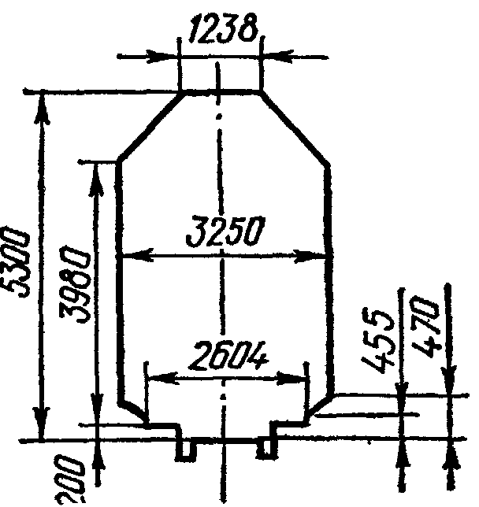
Перевезення машин залізницею. Машини перевозять залізницями на відстань понад 150 км. При їх перевезенні додержують певних правил. Розміри машин повинні вписуватись у габарит В-1 (рис. 7.2), а їх маса не повинна перевищувати вантажопідйомності платформи. Машини розміщують на платформі таким чином, щоб навантаження на її осі було приблизно однаковим. Висота центра ваги машини не повинна перевищувати даних, наведених у табл. 7.5.

Рис. 7.2. Схема залізничного габариту
Машини вантажать на платформи своїм ходом або кранами. Якщо немає навантажувальних засобів, то для пересування машин своїм ходом викладають навантажувальну естакаду з шпал з кутом підйому 10...15°. В'їжджають на платформу на І передачі, не зупиняючись на рампі. Повертати машину на платформі не дозволяється, тому в'їжджати на неї можна лише з тупикової рампи. Схему завантаження машини узгоджують з представником залізниці.
Максимальна висота центра ваги машин Таблиця 7.5
Двовісні платформи |  | Чотиривісні платформи
Маса вантажу, т | Макс висота центра ваги, м | Маса вантажу, т | Макс висота центра ваги, м
До 15 | 1,7 | До 35 | 1,8
15...20 | 1,6 | 35...40 | 1,7
Підготовка машини до навантаження зводиться до наступного. Всі механізми очищають від бруду, снігу і льоду, зливають паливо, масло і воду після закінчення навантаження. Знімають і готують до перевезення деталі, що виступають за габарити В-1 або порушують рівномірне завантаження платформи. Знімають, змащують та упаковують у ящики прожектори, звукові сигнали, електричні лампи та інші частини машини, які легко знімаються, а також запасні частини та інструмент. Закривають пробками всі зовнішні отвори, покривають захисним мастилом оброблені поверхні і закривають з середини всі двері (крім дверей машиніста) Двері у кабіну машиніста закривають ззовні і пломбують після закінчення навантаження машини на платформу. На навантажену машину складають опис, в якому наводять кількість місць, накладених пломб і перелік деталей, знятих з машини. Опис кріплять зсередини на ліве бокове скло або до однієї з добре видимих деталей машини.
Встановлення і кріплення машини на платформі залежать від маси і габаритів машини. Наприклад, екскаватори і крани вантажать на одну або дві платформи. При навантаженні на одну платформу екскаватори встановлюють, як показано на рис. 3. Під поворотну платформу з боку противаги розміщують козла або спеціальну підставку. Ківш і стрілу вкладають на підкладку. Якщо робоче обладнання знімають з екскаватора, то його кладуть поруч. Там же встановлюють зняті з машини ящики з упакованими запасними частинами, інструментом та електрообладнанням.
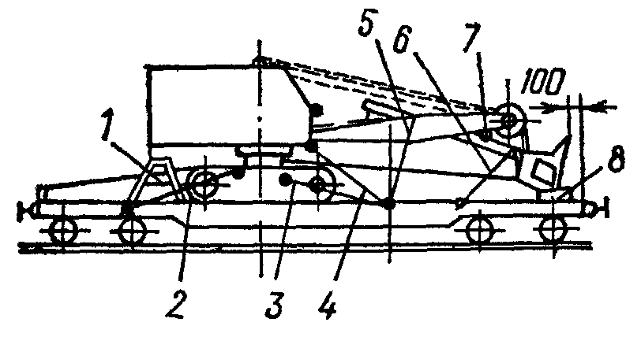
Рис. 7.3. Схема встановлення екскаватора на залізничній платформі:1- козла; 2- дерев'яні клини; 3...6 - розтяжки;
7 - дерев'яний брус; 8 - підкладка під ківш.

Завантажені машини надійно закріплюють за допомогою поперечних і поздовжніх брусів, клинів, розпірок і дротяних розтяжок. Діаметр дроту, кількість ниток у кожній розтяжці і кількість розтяжок залежить від маси машини.
Машини на пневмоколісному ходу можна вантажити на зчепи з двох платформ. При цьому крайні машини закріплюють так, як і при одиничному навантаженні, а середню машину—лише на платформі, на якій розміщена найважча її частина. Колеса другої частини машини закріплюють лише поздовжніми брусками.
Перевезення машин водним шляхом. Водою звичайно перевозять машини у тих випадках, коли об'єкти робіт розміщуються на берегах судноплавних рік або водойм. При зручних місцях для навантаження і вивантаження водні перевезення є найбільш економічним.
Для перевезення використовують баржі, понтони і пароми відповідної вантажопідйомності. Машини вантажать своїм ходом або за допомогою лебідок, які встановлюють на плавучих засобах. Якщо немає обладнаної пристані, то вибирають місце причалу, де баржа може підійти найближче до берега. Біля причалу викладають клітки з шпал від берега до баржі, скріплюють їх скобами і зверху накладають колійний або суцільний, настил. Для запобігання крену баржі настил влаштовують так, щоб він перекривав не менше як 0,3 її ширини, і надійно приєднують до кліток і палуби баржі. При навантаженні баржу кріплять до берега канатами.
В'їжджають на машині обережно, але швидко. Перед в'їздом на настил машину зупиняють, перевіряють правильність напрямку руху, відсутність надмірного крену баржі, а потім на другій швидкості без зупинки в'їжджають на палубу. На середині палуби машину зупиняють, повертають поворотну платформу екскаваторів так, щоб стріла розміщувалась вздовж осі баржі. Опускають ківш або стрілу на накладки і закріплюють машину так, як на залізничній платформі.

7.2. Вибір оптимального способу транспортування
Вибір способу транспортування машин залежить від відстані, терміновості перевезення, особливості конструкції машини, маси і габаритів її, виду транспортних засобів, стану доріг та інших факторів. Найбільш раціональним способом транспортування машин вважають той, який стосовно до конкретних умов перевезення забезпечує кращу збереженість машини, меншу тривалість транспортування і менші витрати засобів.
На практиці роботи будівельних організацій найбільш поширене перевезення машин на причепах-ваговозах. Цей спосіб найефективніший, найбільш економічний, оскільки дає змогу транспортувати колісні і гусеничні машини безпосередньо до будівельного об'єкта без розбирання і перевалочних операцій.
Ефективне також транспортування машин з пневмоколісним ходом на буксирі. Перевезення машин залізницею економічно лише на великі відстані. Це пов'язано з виконанням великого обсягу навантажувально-розвантажувальних робіт, а також робіт по доставці машин на станцію відправлення і з вивезенням їх з станції призначення.
Меліоративні і будівельні машини транспортують по заздалегідь розроблених маршрутах з додержанням всіх правил техніки безпеки, правил руху по вулицях і дорогах, а також по залізницях і водним шляхом. При виборі маршруту слід враховувати, що на дорогах є обмеження (тунелі, мости та ін.), а також важко прохідні ділянки (круті підйоми, спуски, косогори, водні перепони, заболочені і засніжені ділянки, піски та ін.). Вибраний маршрут повинен бути найкоротшим, з найменшою кількістю труднопрохідних ділянок.
Повітряним шляхом транспортувати машини дорого, але при цьому забезпечуються високі швидкості. У ряді випадків цей спосіб—єдиний засіб пересування, який дає змогу доставити машини у важкодоступні райони, наприклад у гірські місцевості.
Для повітряних перевезень використовують вертольоти вантажопідйомністю до 40 т і вантажні літаки вантажопідйомністю до 80 т з розмірами вантажного трюму 4х4х20 м.
Сучасні вантажні літаки і вертольоти здатні повністю перевозити такі машини, як бульдозери, автогрейдери і навіть екскаватори.
При використанні зовнішньої підвіски вертольоти можуть транспортувати машини без їх розбирання, незважаючи на їх габарити.

7.3. Техніка безпеки при транспортуванні машин
По автомобільних дорогах машини можуть транспортуватися своїм ходом, на буксирі, у кузову автомобіля і на причепі-ваговозі.
При перевезенні машин необхідно розробляти маршрут руху виходячи з таких вимог техніки безпеки: величина поздовжніх похилів дороги не повинна перевищувати 15 %₀, а поперечних 5 %₀; на шляху руху не повинно бути перепон (вибоїн, ям, канав та ін.).
Перевезення самохідних і причіпних машин власним ходом допускається лише при їхній повній справності. Перед цим необхідно ретельно оглянути машину і виконати необхідні кріпильні роботи. На шляху руху слід стежити за станом кріплень.
При транспортуванні машин на ділянках доріг з поздовжніми похилами понад 10 %₀ необхідно забезпечити можливість ефективного гальмування.
Для запобігання сповзанню машин вниз при зупинках на крутих підйомах під ходові частини слід підкладати гальмові башмаки.
Всі роботи по транспортуванню будівельних машин і механізмів на машинах та причепах необхідно провадити за нарядом-допуском під керівництвом інженерно-технічного працівника, призначеного наказом (розпорядженням) керівника підприємства. При цьому перебування людей на платформах і в кабіні техніки, яку перевозять, не допускається.
При перевезенні у темний час доби тягач, а при потребі і причіпні машини повинні бути обладнанні: а) передніми фарами, що забезпечують достатню видимість шляху, по якому рухається машина, і прилеглих до нього ділянок; б) освітленням робочих органів і механізмів керування; в) задніми ліхтарями; г) покажчиками поворотів.
До перевезення важких машин необхідно оглянути штучні споруди на шляху руху і визначити їх фактичну вантажопідйомність.
Транспортування причіпних машин допускається лише на жорсткій зчіпці. Через штучні споруди допускається буксирування їх на довгому стальному канаті.
Перевезення важких машин необхідно доручати особам, які знають правила перевезення і мають необхідний досвід. При транспортуванні негабаритних машин необхідно мати дозвіл дорожньо-експлуатаційної служби в ДАІ.
При перевезенні самохідних машин (екскаватори, бульдозери та ін.) на причепах-ваговозах навантаження їх на причіп здійснюють власним ходом по трапах, укладених у задній частині причепа. Несамохідні машини, що мають колісний хід, втягують на причіп за допомогою лебідки, встановленої на платформі причепа або на землі за причепом. Лебідка повинна бути надійно закріплена.
При затягуванні або вкочуванні самохідних і несамохідних .машин на причепи-ваговози необхідно: а) загальмувати тягач і причіп, встановивши їх на горизонтальному майданчику; б) забезпечити правильне і стійке положення напрямних або брусів; в) вжити заходів проти бокового звалювання машин при затягуванні або накочуванні шляхом правильного направлення машини на підйом; г) заборонити при затягуванні наближатись до причепа ближче безпечної відстані, яка визначається особою, що керує навантаженням.
При перевезенні машин у кузові автомобіля перебування людей у кузові забороняється. Швидкість транспортування визначається якістю дороги і не повинна перевищувати 15...25 км/год.
Роботи з підйому важких деталей та їх навантаження у транспортуючі машини дозволяється вести лише у присутності механіка за його вказівкою. Самовільно вести ці роботи категорично забороняється.
У випадку непередбаченої зупинки при транспортуванні машин необхідно виставити знак аварійної зупинки на відстані 20...25 м з обох боків, вивішуючи з настанням темноти червоні ліхтарі.
Всі вантажопідйомні засоби, що використовуються при навантаженні і розвантаженні машин, а також при їх монтажі і демонтажі, потрібно надійно закріплювати на місці їхнього встановлення. Під час підйому і опускання важких частин машин (стріла) робітники повинні перебувати на відстані, безпечній у випадку обриву троса і падіння важкої частини.
Розтяжки, що використовуються для кріплення машин, можуть бути з дроту, металевих стержнів, смуг, ланцюгів, стальних тросів. Кожну розтяжку слід закріплювати одним кінцем за деталі машини, а другим за торцеві і бокові стоякові скоби платформ. Кріпити розтяжки до інших деталей платформ забороняється. Кількість ниток у розтяжці і площу її поперечного перерізу визначають у найслабкішому перерізі між місцями закріплення. Розтяжка повинна складатися не менш як з двох ниток.
На платформах з внутрішніми боковими стояковими скобами розтяжки закріплюють за скоби з внутрішнього боку бортів.
На платформах з зовнішніми і стояковими скобами розтяжки (обв'язки) пропускають при наявності металевих бортів під бортами або крізь борт, якщо борти дерев'яні — під борт.
Перед навантаженням підлогу платформи, опорні поверхні машин, підкладки, прокладки, бруски і поверхні вантажу під обв'язками потрібно очистити від снігу, льоду і бруду. Взимку підлоги вагонів, поверхні підкладок у місцях спирання вантажу відправник повинен посипати тонким шаром (1...2 мм) чистого сухого піску.
Дріт для кріплення вантажу повинен використовуватися м'який термічно оброблений згідно з ГОСТ 3282—74 і круглий гарячекатаний діаметром не менш як 4 мм. На зовнішній поверхні дроту не повинно бути тріщин, розшарувань, задирок та інших пошкоджень. Довжина окремих ниток дроту у розтяжках, ув'язках та інших елементах кріплення повинна бути однаковою. Дротяне кріплення туго натягують, наприклад, шляхом закручування ломиком. Повторне використання дроту в розтяжках (обв’язках) і ув'язках стояків не допускається.
При закріпленні дерев'яних деталей цвяхи необхідно забивати вертикально до полу платформи без загинання головок на відстані не менш як 30 мм від країв і не менш як 90 мм від торців дощок підлоги вагона. Цвяхи повинні мати довжину на 50...60 мм більше висоти деталі кріплення з тим, щоб при закріпленні цих деталей цвяхи пробивали дошки підлоги вагона. Не допускається забивати цвяхи між дошками підлоги вагона. Клини, упорні і розпірні бруски та інші дерев'яні деталі кріплення прибивають цвяхами так, щоб дерево не мало тріщин. Якщо використовуються тверді листяні породи дерева (дуб, граб та ін.), то перш ніж забивати цвяхи, необхідно просвердлити отвори.

Зберігання і консервація машин

8.1. Значення зберігання машин
Загальні правила зберігання будівельних машин (далі - машин) та їх складових частин регламентуються ДБН В.2.8-14-2000 Правила зберігання будівельних машин [7].
Зберігання машин — це комплекс організаційних, технологічних та економічних заходів і операцій, що забезпечують захист машин, їх складальних одиниць і деталей від корозії, старіння, деформації та інших руйнівних дій, яким піддаються машини у неробочий період [9, п.10].
Заходи по забезпеченню правильного зберігання машин є складовою частиною діючої системи ППР технічної експлуатації техніки.
До організаційних заходів належать: забезпечення і обладнання місць зберігання; організація і оплата праці при зберіганні машин; ведення обліку і відповідальність за техніку, що зберігається; додержання техніки безпеки і протипожежного захисту.
До технологічних заходів входять: очистка і миття машин; зняття складальних одиниць, що підлягають зберіганню на складі; встановлення машини на підставки на відведеному місці зберігання; нанесення захисних покрить; герметизація отворів і порожнин машини для виключення проникнення вологи і пилу; обслуговування машини у період зберігання; зняття машини із зберігання.
Для нормальної організації зберігання техніки підприємства повинні мати: місця зберігання з обладнанням для розміщення машин (гаражі, навіси, сараї і відкриті профільовані майданчики з твердим покриттям); набір відповідного обладнання для механізації робіт, пов'язаних з технічним обслуговуванням машин при зберіганні; технологічну документацію з організації і планування робіт та обліку техніки, що зберігається; кваліфіковані кадри.

8.2. Організація зберігання машин. Види і способи зберігання
Види зберігання. Машини, що не використовуються за призначенням понад 10 днів, ставлять на короткочасне зберігання, понад 2 місяця – на тривале зберігання (консервацію). Короткочасне зберігання машин можна здійснювати на місцях їх використання, а тривале - на спеціально відведених майданчиках i в приміщеннях, якi забезпечені протипожежними засобами.
Умови зберігання кожного типу машин повинні вiдповiдати вимогам експлуатаційної документації. При зберiганнi машини розміщують за їх видами та марками.
Підготовку та постановку машин на тривале зберігання здійснюють у вiдповiдностi з експлуатаційною документацією i ГОСТ 9.014 ЕСЗКС. Временная противокоррозионная защита изделий.
При міжзмінному зберіганні необхідно створювати умови, що забезпечують пуск двигуна і запобігають пошкодженню машин під впливом факторів зовнішнього середовища. Як правило, міжзмінне зберігання меліоративної техніки здійснюється на об'єкті робіт.
У зимовий час запобігають примерзанню ходових органів машини до ґрунту і забезпечують збереженість і легкий пуск двигуна, для чого відразу після його виключення зливають воду з системи охолодження, а при значних морозах (мінус 20 °С і нижче) зливають також і масло з картера.
На короткочасне зберігання машини встановлюють відразу після закінчення робіт комплексно без зняття з них складальних одиниць і деталей з повністю заповненою паливом паливною системою і відключеними акумуляторними батареями. Машини з пневматичними шинами, що не використовуються протягом до 10 днів, допускається зберігати без підставок, але обов'язково з доведеним до норми тиском у шинах. Якщо таку техніку передбачається зберігати, протягом понад 10 днів, то необхідно шини розвантажити і знизити тиск в них до 0,7...0,8 від нормального.
На тривале зберігання у закрите приміщення машини ставлять в основному комплектне (за винятком складальних одиниць, що потребують особливих умов зберігання), але при цьому машини готують відповідно вимогами стандартів. При зберіганні на відкритих площадках зняттю і відправці у складські приміщення підлягають більше складальних одиниць, ніж при закритому зберіганні, а до підготовки до консервації техніки ставлять більш жорсткі вимоги. Повна підготовка техніки до тривалого зберігання повинна бути закінчена не пізніш як через 10 днів після припинення її експлуатації. Спосіб зберігання залежить від багатьох факторів: конструктивних особливостей машин, їх кількості, структури парку машин і характеру його використання, зонально-кліматичних умов, наявності складських приміщень, навісів і відкритих майданчиків у ПМК.
Існує три способи зберігання машин у неробочий період: закритий, відкритий і комбінований.
При закритому способі машини зберігають у приміщенні (сараї, гаражі), що дає змогу зберегти їх від атмосферних впливів і розукомплектувань, а також зменшити затрати праці і витрати засобів на виконання операцій по підготовці до зберігання і обслуговуванню в процесі зберігання. Закритий спосіб зберігання має важливу перевагу — відпадає необхідність виконання спеціального захисту пневматичних шин, коліс та інших гумовотехнічних виробів від сонячної радіації; деякі складальні одиниці (пневматичні шини, паливна апаратура дизельних двигунів, приводні паси, втулково-роликові ланцюги та ін.) можна не знімати з машини для зберігання у спеціальних складах.
При відкритому способі машини зберігаються на відкритому майданчику або під навісом, який істотно не поліпшує умов зберігання машин.
Комбінований спосіб зберігання суміщає у собі переваги відкритого і закритого способів. При ньому частина складних і дорогих машин, а також тих, що мають деталі з гумовотекстильних, дерев'яних та інших матеріалів, що легко пошкоджуються, зберігають у закритих приміщеннях, а прості машини (плуги, борони, котки та ін.) — на відкритих майданчиках. Співвідношення і види машин, що рекомендуються для зберігання відкритим і закритим способом, залежать від місцевих кліматичних умов, наявності закритих приміщень або засобів для їх будівництва.
Місця зберігання машин. Місця зберігання меліоративної техніки розміщують на території ПМК при ремонтно-механічних майстернях.
При виборі місць зберігання враховують природнокліматичні умови, напрямок панівних вітрів (повинен бути вздовж рядів машин), забезпечення відведення весняних і дощових вод (похил повинен бути 2...3⁰), відстань від місця роботи до майстерні, особливості конструкції машин, потребу у технічному обслуговуванні.
Згідно з правилами протипожежної безпеки, техніку на зберігання розміщують на відстані не ближче як 50 м від жилих і виробничих приміщень і не ближче як 150 м від місць зберігання вогненебезпечних матеріалів.
Матеріально-технічна база зберігання техніки у кожному ПМК повинна включати: мийний майданчик з естакадою; майданчики з твердим покриттям для розміщення і зберігання машин; склади для зберігання складальних одиниць і деталей, що знімаються з машин на період зберігання; закриті приміщення (гаражі, сараї і навіси) для зберігання складних машин; майданчик з твердим покриттям для вкладання, регулювання і комплектації машин із складальних одиниць; майданчик для списаної техніки, такої, що підлягає списанню, набір обладнання, пристроїв і матеріалів для робіт, пов'язаних із зберіганням (очистка, миття, консервація, встановлення на підставки та ін.); огородження; протипожежні засоби — щити, ящики з піском, резервуар з водою та ін.

8.3. Підготовка машини до тривалого зберігання
Забруднені деталі машин затримують вологу, що створює сприятливі умови для утворення корозії, тому при встановленні техніки на тривале зберігання необхідно ретельно її очистити.
Очищають машини на естакаді. При цьому біля естакади доцільно робити майданчик для розміщення машин після миття. Тут виконують операції по миттю і очищенню, заміні мастила та інші, які не бажано виконувати на майданчику для зберігання, щоб не забруднювати його. Поряд з майданчиком встановлюють резервуар для збирання відпрацьованого мастила. Перед миттям слід закрити чохлами з брезенту або плівки ті пристрої, на які не бажане потрапляння води (наприклад, магнето пускового двигуна, реле та ін.). Пофарбовані поверхні деталей обмивають розпиленим струменем води під тиском 0,3...0,5 МПа (3...5 кгс/см²). Для миття використовують стаціонарні і пересувні мийні установки, обладнані насосами високого тиску.
Після очистки, миття і заміни масел і мастил машину доставляють на місце зберігання, знімають з неї складальні одиниці, деталі, клинові паси, електрообладнання (генератор, стартер, магнето та ін.), втулково-роликові ланцюги, деталі з текстильних матеріалів, м'які сидіння, полотняно-планчасті транспортери та інші деталі, які зберігають у спеціально обладнаних приміщеннях, ізольованих від проникнення вологи і пилу. Акумулятори, гумові та гумово-текстильні матеріали, вироби з цих матеріалів та деревини повинні зберігатись окремо. Перед зберіганням зняті частини машин додатково очищають від пилу, вкривають непофарбовані поверхні запобіжним мастилом, прикріплюють до них бирки з зазначенням господарського номера і марки машини.
Щоб уникнути деформації деталей машин (особливо довгогабаритних), що перебувають на тривалому зберіганні, їх встановлюють у горизонтальному положенні на спеціальних підставках і козлах. Під колеса і гусениці машин для запобігання доторканню їх до вологого грунту ставлять підкладки. Якщо машина на ресорах, їх слід розвантажити. По можливості потрібно розвантажити і пружини. Тиск в шинах повинен бути зменшений до 70...80 % нормального.

8.4. Особливості зберігання деталей і складальних одиниць машин
Зберігання пасів і ланцюгів. Приводні паси машин перед зберіганням знімають, протирають сухим обтиральним матеріалом і ретельно оглядають. При цьому непридатні для наступної експлуатації паси вибраковують, а придатні паси, які не мають механічних пошкоджень, розшарувань тканинних прокладок, тріщин, вм'ятин і бульбашок і довжина яких не перевищує вибраковувального розміру, здають на зберігання. Попередньо їх промивають теплою мильною водою (на 10 л води —60... 100 г мила і 100 г тринатрійфосфату). Сильно забруднені маслом і нафтопродуктами місця протирають ганчіркою, змоченою бензином. Промиті паси обдувають стиснутим повітрям, просушують у місцях, які добре продуваються вітром і захищені від прямої дії сонячних променів, потім припудрюють тальком.
Паси дво-, трьох- і багатоканавкових передач зв'язують у комплект, прикріплюють до них бирки з зазначенням належності пасів, марки і господарського номера машини і здають їх на склад.
Приміщення складу повинні бути сухими (відносна вологість - 50...70 %); опалюваними (температура повітря - 5...25 °С, добові коливання не більше 10 °С).
Для зберігання пасів приміщення необхідно обладнувати вішалками і вішалами, останні ставлять на відстані понад 1 м від опалювальних приладів. Під час зберігання паси періодично оглядають. При з'явленні гнилистих плям їх дезинфікують 2 %-м розчином формаліну. Клинові паси на вішалках щомісячно перевертають, щоб не було перегинів. Після зняття пасів робочі поверхні шківів і натяжних роликів, що доторкаються до них, вкривають антикорозійним мастилом для запобігання корозії.
Перед зберіганням пластинчасті втулково-роликові ланцюги знімають з машин, очищають від пилу і бруду, промивають у ванні з гасом, обдувають свіжим повітрям або протирають ганчір'ям до повного видалення вологи і дефектують. При підготовці до зберігання ланцюги промивають і проварюють у автолі або дизельному маслі. При цьому ланцюги підвішують на вішала бака з мийною рідиною. Потім по пневматичному шлангу через ніпель подають стиснуте повітря під тиском 0,4...0,5 МПа (4... 5 кгс/см²) до пневмомонітора. Обертаючись з великою швидкістю, пневмомонітор створює у мийній рідині бурхливий потік. Вимиті ланцюги разом з вішалом розміщують у другому баку з нагрітим до температури 80...90 °С автолом або дизельним маслом і витримують 15... 20 хв, а в бак з мийною рідиною завантажують нову партію ланцюгів, і процес повторюють знову. Проварені ланцюги виймають з бака і складають у ванну з подвійним сітчастим дном для стікання залишків мастила. Після цього їх скочують і рулон, загортають у папір або складають у ящик, прикріпляють бирки з зазначенням марки і господарського номера машини і здають на склад.
Зберігання пневматичних шин. Перед зберіганням машин знімають колеса і демонтують їх. Після демонтажу покришки і камери сортують на придатні до наступної експлуатації без ремонту, такі, що потребують ремонту або відновлення, і такі, що підлягають вибраковуванню.
Ободи коліс очищають від пилу, бруду, іржі, обдувають стиснутим повітрям, знежирюють уайт-спіритом і підфарбовують. Камери, ободні стрічки і покришки очищають від пилу, видаляють з них струменем стиснутого повітря з теплою мийною водою масляні плями, просушують у повітрі в захищеному від прямих сонячних променів місці, припудрюють тальком і здають на склад, де їх розміщують на обладнаних стелажах. На стелажах зберігають шини, змонтовані на ободах коліс, окремо — покришки, камери і ободові стрічки.
Покришки зберігають у вертикальному положенні, з відстанню між ними 15...20 мм. Через кожні 2...3 місяці покришки слід повертати, змінюючи точки опори. Зберігати покришки у штабелях забороняється.
Камери зберігають вкладеними в середину покришок і підкачаними повітрям до їх внутрішніх розмірів. Допускається зберігання без покришок. При цьому їх трохи накачують і вішають на вішалах з напівкруглою полицею, яка має діаметр кривизни близько 200 мм. При такому зберіганні їх слід повертати по колу, щоб не утворились складки.
Зберігання агрегатів гідросистеми. Перед встановленням машин на тривале зберігання їх ретельно очищають від пилу, бруду і підтікання мастила на зовнішніх поверхнях складальних одиниць і маслопроводів, перевіряють герметичність гідросистеми, усувають підтікання мастила. Підтягуючи з'єднання штуцерів у баку, насосі, розподільнику і маслопроводах, усувають протікання мастила. Потім з гідросистеми зливають мастило, ретельно промивають її промивною рідиною, заповнюють зневодненим дизельним мастилом або з додаванням 5% присадки інгібітору корозії АКОР-1.
Мастило в гідросистемі та інших складальних одиницях машин замінюють, якщо воно відпрацювало встановлений строк, машина не потребує ремонту і не пройшла перед зберіганням чергового технічного обслуговування.
Штоки основних і виносних циліндрів втягують до упору поршня у задню кришку, щоб оброблена частина штока менше виступала зовні. Клапан гідромеханічного регулювання закривають. Виступаючі частини штоків і стержнів клапанів гідромеханічного регулювання вкривають захисним мастилом ПВК.
Горловину бака, отвір сопуна, масляного щупа та інші отвори герметизують прокладками, пробками і склейками. З брудних гумових шлангів змивають теплою мийною водою масляні плями і обдувають стиснутим повітрям до повного видалення вологи. Потім на поверхні шлангів за допомогою пістолета-розпилювача або помазка наносять алюмінієву фарбу або восковий склад.
Зберігання електрообладнання. Електрообладнання перед встановленням машин на зберігання перевіряють, включаючи в роботу. При цьому усувають виявлені несправності, перевіряють і регулюють зазори між електродами свічок і контактами переривника магнето, очищають свічки від нагару, змащують рідкими консерваційними мастилами поверхню кулачка переривника та інші поверхні, що зазнають корозії.
Електропроводи ретельно оглядають, пошкоджені ділянки ізолюють, непридатні — замінюють. При потребі очищають ізоляцію проводів від мастила. Перевіряють затяжку затискачів електрообладнання, змащують їх тонким шаром мастила, не допускаючи потрапляння його на ізоляцію проводів.
Генератор і стартер очищають зовні, знімають захисні стрічки, перевіряють колектори і щітки, обдувають їх стиснутим повітрям. При забрудненні протирають колектори чистою ганчіркою, змоченою у бензині. Підгорілі пластини зачищають скляною шкуркою зернистістю 170 і обдувають стиснутим повітрям.
Акумуляторні батареї знімають з машини (при будь-якому способі їх зберігання), відбраковують непридатні (для правильного відбракування піддають контрольно-тренувальному циклу, згідно з заводськими правилами), придатні розміщують у спеціально обладнаному відділенні складу або здають на централізоване зберігання.
Для зберігання акумуляторних батарей на складі доцільно організувати спеціалізований пункт, на якому можна виконувати заряджання і технічне обслуговування батарей перед зберіганням, дрібний ремонт і роботи, необхідні у період зберігання.
Батареї з сепараторами із синтетичних матеріалів (міпору, міпласту) рекомендується зберігати у зарядженому стані в неопалюваних приміщеннях (при температурі не нижче мінус 25 °С). Зберігання батарей при температурі нижче 0 °С практично виключає явище саморозрядження і зменшує кількість підзаряджань їх у період зберігання (один раз у 5...6 місяців).

8.5. Консервація і герметизація машин
Консервація нанесенням захисних покрить. Об'єктами консервації в основному є великогабаритні машини і складальні одиниці, тому підготовка їх до зберігання часто проводиться на відкритому повітрі. При консервації нанесенням захисних покрить на машину необхідно дотримувати таких умов: температура повітря — не нижче 5 °С, відносна вологість—не вище 70 %. Консерваційне покриття, нанесене на зволожену поверхню, не забезпечує надійного захисту металу від корозії.
Деталі, запасні частини, інструмент, метизи та інше вкривають рідкими і консерваційними мастилами, полімерними матеріалами і загортають в інгібіторний папір.
На гумово-текстильні вироби (шини, паси, шланги тощо) наносять мікровоскові сполуки або світлозахисні покриття.
Для консервації зовнішніх поверхонь машин і механізмів у складеному вигляді, деталей, механізмів, запасних частин, інструменту та інших виробів використовують пластичні мастила і мікровоскові склади.
Для консервації внутрішніх поверхонь механізмів і машин, що мають картери, баки, корпуси і порожнини, а також консервації важкодоступних місць деталей використовують рідкі консерваційні мастила, оскільки наносити і знімати пластичні мастила важко. При цьому не допускається контакт консерваційних мастил з деталями, виготовленими з гуми, електроізоляційних та полімерних матеріалів виняток становлять маслостійкі матеріали.
Консервація рідкими мастилами зовнішніх поверхонь можлива лише при умові, яка гарантує від потрапляння на законсервовані вироби атмосферних опадів.
Існують такі методи консервації машин: обгортання в інгібітор-ний папір; введення інгібіторів атмосферної корозії у внутрішні порожнини машин; нанесення рідких інгібіторних консистентних мастил і мікровоскових складів; нанесення полімерних матеріалів; нанесення консервуючих ґрунтів та емалей; використання робочо-консерваційних палив і масел з застосуванням присадок типу АКОР.
Вибір методу консервації залежить від умов експлуатації машин і від характеру дії на них руйнівних атмосферних факторів.
При підготовці машин до зберігання на відкритих майданчиках пофарбовані і непофарбовані металеві поверхні слід покривати мікровосковими складами, а також пластичними і рідкими інгібіторними мастилами.
На підготовлену поверхню, яка підлягає консервації, мастило наносять або зануренням виробу у ванну з мастилом, або механізованим розпиленням, або за допомогою помазка-шпателя. Вибраний спосіб нанесення повинен забезпечувати створення на консервованій поверхні суцільного (без розривів, тріщин, пропусків) шару мастила, однорідного за товщиною, без помітних бульбашок повітря, грудочок та інших включень. Товщина шару пластичних мастил повинна становити 0,5...2,0 мм, а рідких — 0,05...0,1 мм.
При нанесенні мастила розпиленням через форсунки і пістолети можливі дефекти, для усунення яких мастильний шар оплавляють за допомогою лампи.
Герметизація внутрішніх порожнин машин. Після зняття складальних одиниць і деталей всі отвори блоків, корпусів, баків машин необхідно закрити, щоб всередину їх не потрапляло вологе повітря, закрутити до відказу форсунки, краники, вентилі, пробки, маслянки.
Якщо не герметизувати внутрішні порожнини, на охолоджених за ніч внутрішніх поверхнях складальних одиниць машин, якщо до них не припинити доступ атмосферного повітря, буде конденсуватись волога і створяться сприятливі умови для утворення корозії.
У дизельному двигуні особливо важливо запобігти проникненню вологи через вихлопну трубу, сапун, забірник повітроочисника, отвори для форсунок і свічок запалення, маслозаливну горловину, кришки паливних баків і радіаторів. Не рекомендується викручувати свічки і форсунки і замінювати їх дерев'яними пробками, оскільки вони через деякий період випадають і всередину двигуна потрапляють опади. При знятті форсунок отвори слід закрити надійною заглушкою. Заглушки потрібно виготовити заздалегідь.

Експлуатація машин в особливих умовах

9.1. Експлуатація машин в умовах низьких температур
В осінньо-зимовий період роботи машин у зв'язку зі зниженням температури і появою снігу ускладнюються умови експлуатації. Основні труднощі цього періоду пов'язані з пуском двигунів внутрішнього згоряння у зв'язку з збільшенням у 3...4 рази крутного моменту, необхідного для початкового повертання колінчастого вала. Одночасно через збільшення в'язкості дизельного палива погіршується подача палива, у системі можуть створюватись льодові пробки. Один пуск двигуна внутрішнього згоряння без попереднього розігрівання при температурі 5°С еквівалентний (за спрацюванням) пробігу в 30...40 км, при температурі мінус 20 °С—200... 250 км.
Труднощі пуску, особливо холодного двигуна, пояснюються загальною недостачею теплоти, поганим випаровуванням палива, збідненням суміші і можливим заледенінням карбюратора; у дизельних двигунів, крім того,— поганим спалахуванням палива в результаті витікання повітря і зниження ступеня стиску у камері згоряння.
Збільшення в'язкості палива, особливо дизельного, погіршує його випаровування і розпилювання, знижує прокачуваність і забруднює фільтри внаслідок випадання кристалів парафіну при низьких температурах.
Можливість замерзання води та інших охолоджувальних рідин у системі охолодження вимагає застосування антифризів з низькими температурами замерзання.
Труднощі підтримання у системі охолодження відповідних температур для зберігання оптимального теплового режиму двигуна можуть призвести до підвищеного корозійного спрацювання, створення шкідливих відкладень на деталях двигуна, збільшення витрати палива. Погіршується робота системи запалювання бензинових двигунів і електростартерів як бензинових, так і дизельних двигунів, головним чином, внаслідок зменшення потужності акумуляторних батарей і погіршення роботи запальних свічок при низьких температурах.
Збільшення в'язкості робочих рідин призводить до уповільнення або відмови в роботі робочих органів і гальм будівельних машин.
Гідравлічні приводи потребують зміни марок робочих рідин, їх пуск у роботу значно утруднюється, у пневматичних приводів збільшується витіканням повітря, замерзає сконденсована волога, гумові деталі втрачають еластичність.
Необхідно враховувати, що зниження температури зовнішнього повітря збільшує потужність двигуна (без нагрівання) приблизно на 1... 1,2 % при зниженні температури на 10 °С, але при цьому збільшується і витрата палива на 1,1... 1,4 %.
При зниженні температури порушуються посадка і умови мащення, в результаті чого збільшується швидкість спрацювання складальних одиниць і деталей.
У зимовий період погіршуються умови руху і керування машин, утруднюється проведення ТО (трудоємкість збільшується на 20 %.), з'являється небезпека замерзання охолоджувальної рідини і електроліту, зменшується роботоздатність приводів різних систем, ускладнюються умови роботи обслуговуючого персоналу. У механічних приводів збільшуються зусилля включення (через загустіння мастильного матеріалу), швидше порушуються регулювання, виникає небезпека поломки від перевантажень, пробуксовують фрикційні з'єднання при потрапляння в них снігу.
Взимку погіршуються умови роботи електродвигунів, оскільки в зв'язку з інтенсивним охолодженням потужність двигунів знижується на 30...40 %. Низька температура зменшує на 30...40 % роботоздатність акумуляторних батарей (АКБ) внаслідок зменшення їх е.р.с. і збільшення в'язкості електроліту, утруднюється його просочення у пори пластин.
При переведенні на осінньо-зимовий період експлуатації крім проведення сезонного обслуговування виконують спеціальні заходи.
Підготовка системи охолодження двигуна. Очищають від накипу системи охолодження і заливають в неї зимову охолоджувальну рідину. Шумовиння усувають промиванням системи спеціальними розчинами, що руйнують накип. Хімічні реагенти й особливо соляна кислота, застосовувані для видалення шумовиння і викликають підвищену корозію деталей системи охолодження, застосовуються з інгібіторами, що зменшують корозійну агресивність розчинів (технічний уротропін, ПБ-8 і ін.).
Низькозамерзаючі охолодні рідини – антифризи – це суміші води з спиртами або з гліцерином, суміш вуглеводнів та інші речовини. Поширеною низькозамерзаючою рідиною є суміш води з двохатомним спиртом — етиленгліколем.
У різному співвідношенні води і етиленгліколю температура застигання від 0 до -75°С (33% води і 67% етиленгліколю).
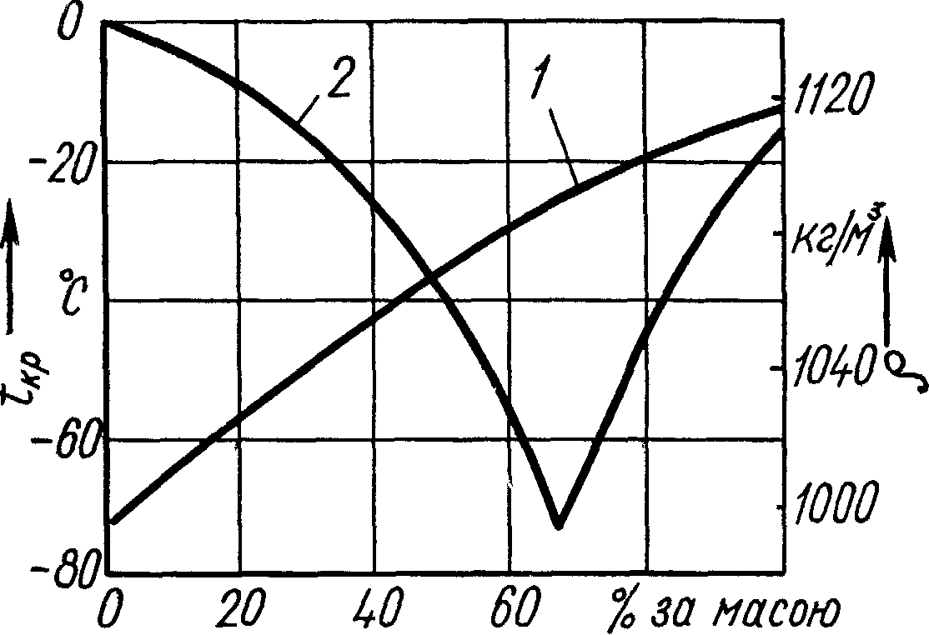
Рис. 9.1. Графік низькозамерзаючих сумішей води і етиленгліколю: 1 - крива густини; 2 - крива температури кристалізації

Стандартні низькозамерзаючі рідини складаються із води, етиленгліколю і спеціальних присадок, що зменшують корозійну дію цієї суміші на внутрішню поверхню системи охолодження. Для захисту від руйнування міді, алюмінію і свинцево-олов'янистого припою застосовують складний вуглеводень—декстрин (1 г/л), для захисту чавуну, сталі, латуні—динатрійфосфат (2,5—3,5 г/л) і проти корозії цинкового і хромового покриття — молібденокислий натрій (7—8 г/л), такі антифризи мають індекс М.
Промисловість виробляє антифризи двох марок 40 і 65, температура замерзання яких —40 і —65 °С. Перший використовують у зонах з помірним кліматом, другий - в північних і східних районах.
Крім того, виробляють напівфабрикат антифризу - технічний етиленгліколь з набором протикорозійних присадок. Його маркують (40к). Якщо до 1л цієї рідини додати 0,73 л дистильованої води одержимо готовий до застосування антифриз 40.
Виготовляють також низькозамерзаючі рідини, які розраховані на тривале всесезонне застосування: Тосол А-40 і Тосол А-65. Виробляють і концентрований Тосол А, користуватися яким можна тільки після розбавлення водою. Він являє собою концентрований етиленгліколь (співвідношення з водою 1 : 1) з протикорозійними, антипінними та іншими присадками.
Застосування низькозамерзаючих рідин має свої особливості. Оскільки температура кипіння етиленгліколю більша, ніж води, то в процесі експлуатації води википає завжди більше, в результаті оптимальне співвідношення компонентів порушується: збільшується концентрація етиленгліколю, тому в систему охолодження, заповнену антифризом, при його випаровуванні необхідно доливати не антифриз, а дистильовану воду.
Якщо втрати антифризу із системи пов'язані не з випаровуванням, а з негерметичністю з'єднань або витіканням із системи охолодження, то після усунення несправності необхідно долити антифриз. Потрібно також враховувати, що антифриз має більший коефіцієнт теплового розширення, ніж вода, тому, якщо система не має розширювального бачка, кількість антифризу повинна бути на 6—8 % менше норми для води.
Перед заповненням системи охолодження антифризом необхідно повністю видалити накип, тому що він вступає в реакцію з протикорозійною присадкою, знижуючи її концентрацію, внаслідок чого підвищується корозійність низькозамерзаючої рідини.
При користуванні низькозамерзаючими рідинами, необхідно пам'ятати, що етиленгліколь — сильна харчова отрута. Смертельна доза етиленгліколю всього 20—30 г.
На радіатори і трубопроводи надівають утеплювальні чохли.
Підготовка системи живлення двигуна. Паливні баки, трубопроводи, фільтри і відстійники промивають, після чого систему заливають паливом зимових сортів.
Підготовка системи мащення двигуна. Систему промивають, як і при підготовці до весняно-літнього періоду експлуатації. Потім її заповнюють маслом зимових марок згідно з таблицею мащення.
Утеплення двигуна. При потребі ремонтують шторки радіатора, і надівають утеплювальні чохли на капот, радіатор і піддон картера.
Підготовка системи електрообладнання машини. Перевіряють систему освітлення. Особливу увагу звертають на генератор, магнето, свічки запалювання і акумулятори.
Підготовка трансмісії і ходового обладнання машини. Всі частини трансмісії промивають промивною рідиною (напр. дизельне паливо 80% і масло 20%), для чого його заливають в трансмісію, і машина 2...3 хв працює на низькій швидкості. Промиту трансмісію заливають згідно з таблицею мащення маслом зимових марок (напр. влітку М-10Г₂ – взимку М-8Г₂ – зменшеної в’язкості, або рекомендується застосовувати загущені мастила напр. М-6з/10Г₁). На машинах з гусеничним ходовим пристроєм трохи ослаблюють натяг гусениць і перевіряють, як прокручуються опорні ролики. У зв'язку з погіршенням дорожніх умов взимку на машинах з пневматичним ходовим пристроєм частіше контролюють тиск в шинах, кути сходження і розвалу передніх коліс; у колісних тракторів рекомендується розстановка коліс на якомога більшу ширину.
Підготовка гідро- і пневмосистеми. Гідросистеми промивають дизельним паливом і заливають відповідно робочою рідиною. (Із умов застосування масло для гідравлічних повинно мати температуру застигання на 15-20 ⁰С вищу від температури навколишнього повітря. Більшість гідравлічних рідин мають температуру застигання не вище – 40⁰С, а тому їх можна застосовувати при - 20⁰С.) У пневматичній системі вводять вологопоглинач — силікагель, який випускається у вигляді спеціальних патронів.
Створення нормальних умов для роботи водія. З цією метою перевіряють і приводять у справний стан теплозахист кабіни, засоби її обігрівання, склоочисники, стекла.
Збереження машин на відкритих площадках узимку утрудняє пуск двигунів, погіршує показники надійності машин, збільшує витрата палива й ускладнює проведення обслуговування
Утруднення пуску двигунів виникає через складність створення пускової частоти обертання колінчатого вала і погіршення умов сумішоутворення і запалення робочої суміші Надійний пуск карбюраторного двигуна можливий, якщо його колінчатий вал обертається зі швидкістю, що забезпечує відповідні швидкості повітря у впускному тракті, вихрьоутворення й інтенсивне розпилювання палива, без яких неможливий процес підготовки паливної суміші до запалення, а дизельного — при досить високій температурі кінця стиску
Частота обертання колінчатого вала, що відповідає цій швидкості, називається пусковою частотою обертання. Мінімально необхідна частота обертання залежить від типу двигуна і температури навколишнього повітря. Щоб надати колінчатому валу двигуна пускову частоту обертання, пусковий пристрій повинний подолати момент опору прокручуванню колінчатого вала при пуску:
Моп = Mj +Мк+Мτ
де Mj — момент на подолання сил інерції при розгоні мас двигуна, що рухаються, до пускової частоти обертання, Нм; Мк — момент на подолання компресії в циліндрах двигуна, Нм; Мτ — момент на подолання сил тертя, Нм.
Величини моментів Mj і Мк при зниженні температури практично не змінюються, а момент Мτ являє собою основну по величині складову Мсопр і дуже значно (у кілька разів) збільшується при зниженні температури внаслідок підвищення в'язкості оливи.
У той же час при низьких температурах різко знижуються можливості пускового пристрою (стартера). Це пояснюється зменшенням напруги і ємності акумуляторної батареї. При зниженні температури на 1°С ємність АКБ знижується, на 1,0...1,5%.
При низьких температурах погіршуються умови сумішоутворення і згоряння суміші, робоча суміш збіднюється. У той же час унаслідок зменшення напруги на клемах АКБ знижується енергія іскри. Спільна дія цих двох факторів збільшує труднощі пуску карбюраторного двигуна в зимовий час.
У дизельних двигунів при низьких температурах у зв'язку з різким збільшенням в'язкості палива погіршується якість його розпилювання. При зниженні температури від +20°С до —20°С в'язкість дизельного палива збільшується в 8—10 разів. Відповідно збільшуються і розміри крапель розпиленого палива і зменшується їх відносна поверхня, що утрудняє запалення.
Для досягнення надійного пуску дизеля температура tc кінця стиску повинна бути вище температури самозапалювання t_сам палива:
t_c =t_сам+(200—300), °С.
У той же час через те, що температура повітря, що надходить у циліндри, t_пов зменшується, а тепловіддача від робочої суміші в стінки циліндра збільшується, температура кінця стиску знижується, утрудняється запалення палива, а отже, і пуск двигуна.

9.1.2 Способи і засоби полегшення пуску двигунів при збереженні машин при низьких температурах повітря
Існуючі способи можна розділити на три групи: збереження тепла від попередньої роботи двигуна; використання тепла від зовнішнього джерела; холодний пуск.
Збереження тепла від попередньої роботи застосовується при нетривалих зупинках машини на об’єкті, чи при короткочасному збереженні на стоянці в умовах не дуже низьких температур. Для збереження тепла в двигуні застосовуються ватяні стьобані чохли, що покривають радіатор і капот. Акумуляторна батарея утеплюється чохлом із шаром скляної вати товщиною до 30 мм. Утеплювальний чохол двигуна сповільнює його охолодження в 2—2,5 рази. Крім того, чохлами можуть бути утеплені картер двигуна, паливний бак і масляний фільтр. Тривалість остигання двигуна до припустимих меж при наявності утеплювальних чохлів і швидкості вітру 1—5 м/с коливається від 8 год. при 0°С до 0,5 год. при —30°С.
Слід зазначити, що застосування чохлів при підведенні тепла до агрегатів від зовнішнього джерела зменшує витрату тепла на 40-50%.
Пуск із використанням тепла від зовнішнього джерела застосовується при тривалому збереженні машини — у міжзмінний час. Тепло від зовнішнього джерела може бути використане в режимі підігріву двигуна чи його розігріву. При підігріві тепло підводиться до двигуна постійно протягом усього періоду його збереження, а при розігріві - тільки перед пуском.
Ступінь підігріву (розігріву) двигуна оцінюють по температурі води в сорочці охолодження блоку циліндрів, визначають її по покажчику на щитку приладів. З огляду на те, що при тривалому підігріві різниця в температурах сорочки охолодження і найбільш холодних частин двигуна (підшипників колінчатого вала) менше, ніж при розігріві, температура в головці циліндрів повинна бути при підігріві +40—60°С, а при розігріві +80—90°С.
При виборі зовнішнього джерела тепла для підігріву (розігріву) розрахунок необхідної кількості тепла роблять по загальному рівнянню передачі тепла від джерела до об'єкта, що обігрівається, з урахуванням втрат:
qdτ = Cдвdτ + αF(t-tпов)dτ
де q — кількість тепла, що підводиться від джерела до двигуна в одиницю часу (теплопродуктивність джерела тепла), Дж/год; τ - час, протягом якого підводиться тепло, год; Сдв — загальна теплоємність двигуна, Дж/К; t — температура двигуна, ⁰K; α — коефіцієнт тепловіддачі двигуна, Вт/(м·К); F - поверхня тепловіддачі, м²; tпов - температура навколишнього середовища, ⁰K.
При складанні цього рівняння прийняті допущення, що тепловтрати випромінюванням і на нагрівання сусідніх агрегатів малі, а також, що поточні середня температура двигуна і температура стінки двигуна досить близькі і тому позначаються одним символом t. Перший член правої частини рівняння не залежить від часу обігріву. Другий член — величина втрат конвекцією αF(t-tпов)dτ; — у процесі підвищення температури двигуна зростає, тому що зростають t і різниця (t-tпов). Якщо тепло підводиться в режимі міжзмінного підігріву, величина t залишається постійної, тобто dt=0 і Сдвdt=0.
Величина α складає 5—30 Вт/(м·К) (менше значення для добре утепленого двигуна при відсутності вітру, більше для неутепленого двигуна при помірному вітрі).
Теплопродуктивність джерела:
q = (t-tпов)·
Зіставлення отриманої по останньому рівнянню величини теплопродуктивності з технічними даними джерел тепла дозволяє прийняти обґрунтоване рішення про вибір останніх.
Величина необхідної теплопродуктивності джерела тепла q, Вт характеризує капітальні витрати на пристрої безгаражного збереження. Експлуатаційні витрати в кожному випадку можна визначити по загальній витраті тепла на підготовку однієї машини Q=qτ, Дж, де τ - час розігріву чи підігріву.

Витрата води на пуск одного двигуна
Вв = [Vc·(Кп+1)+Vп]·Дх, л.

Vc – середня ємкість системи охолодження двигуна, Vc =31,6 л.,

Кп – кратність проливу води, Кп = 2; Vп- втрати води при заправці;
Дх – кількість холодних днів в році Дх = 140 для України.
Витрата тепла на пуск одного двигуна при розігріві водою
Q = C·(t2-t1)·Вв·10⁻⁶, Гкал.
С – питома теплоємкість води, С=1 ккал/(кг·град);
t2-t1 – різниця температур підігрітого та холодного двигуна, град.
Витрата газу на пуск одного двигуна
Вг = Вчг·tмп·Дх
Вчг – годинна витрата газу одним пальником (типу “Зірочка” Вчг=0,2, типу “6206” Вчг = 0,36 м³/год)
tмп – час міжзмінного підігріву.
Витрата теплоти при підігріві двигуна збереженою теплотою ТОСОЛу
Q = С·m·(t2- t1) Дж
C - питома теплоємність тосола С=4200 Дж/(кг·⁰С),
m - маса тосола, t2-збережена температура тосола.
Підігрів і розігрів гарячою водою.
При розігріві водою за допомогою роздавальних шлангів заливається через горловини радіаторів у системи охолодження двигунів (при відкритих зливальних краниках) Для досягнення необхідного теплового стану двигуна при температурі повітря вище —10°С досить гарячої води в кількості, рівному одному обсягу системи охолодження: при температурі від -10°С до -20°С необхідні 1,5-2,0 обсяги води, при більш низьких температурах не менш 2,5-3,0 обсягів.
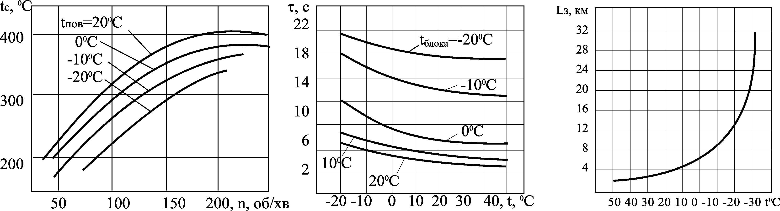
Рис 9.2. Залежність температури суміші t_c =наприкінці стиску в дизеля від частоти обертання n колінчатого вала і температури навколишнього середовища t_пов | Рис. 9.3. Залежність часу τ запізнювання надходження оливи в корінні підшипники від температури блоку циліндрів і оливи в піддоні двигуна. | Рис. 9.4. Залежність пробігу автомобіля Lз, еквівалентного одному пуску, від пускової температури двигуна.
Можливими груповими джерелами теплоенергопостачання (рис. 9.5) є котельні установки, теплова, електрична, газова мережі, теплогенератори. Перенос тепла від джерела до машин, що обігріваються, здійснюється теплоносієм
З умов міцності системи охолодження при централізованому підігріві надлишковий тиск води не повинний перевищувати 30—35 кПа, температура води 90°С.
Для підігріву двигунів гарячою водою створюється нагрівальна система (рис. 9.6). Гаряча вода при температурі 80—90 °С уводиться через заливну горловину радіаторів за допомогою спеціальної пробки з гумовими прокладками в систему охолодження, а потім через нижні патрубки системи охолодження повертається в бак 5. У такий спосіб створюється циркуляція води по замкнутому контуру. Надлишковий тиск у системі охолодження не повинен перевищувати 30—35 кПа. При розігріві двигунів гаряча вода від котельні подається до теплороздавальних пунктів, що за допомогою шлангів приєднуються до систем охолодження. Основні недоліки цього способу розігріву двигунів наступні: підвищена вартість устаткування площадок для розігріву двигунів; необхідність будівництва другого (зворотного) трубопроводу; інтенсивне відкладення шумовиння в системі охолодження двигунів і в самій котельні; утрати води і зледеніння площадок збереження.
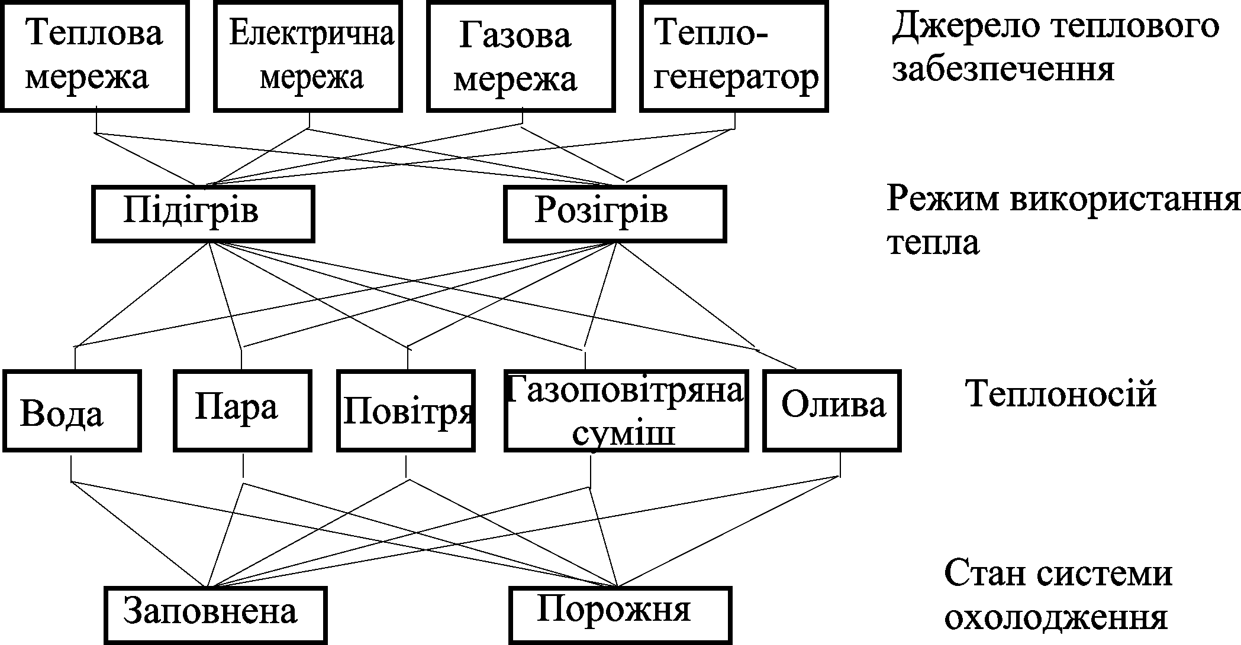
Рис 9.5. Класифікація способів обігріву з використанням групових джерел тепла.

Більш розповсюджений і досконалий розігрів і підігрів паром (рис. 9.7), особливо без повернення конденсату. Спочатку пара пропускається в незаповнену водою систему охолодження через спеціальний штуцер із кранами в блоці циліндрів при відкритій пробці наливного патрубка радіатора, потім заливають у систему воду і після підігріву двигуна до необхідної температури подача пари припиняється.
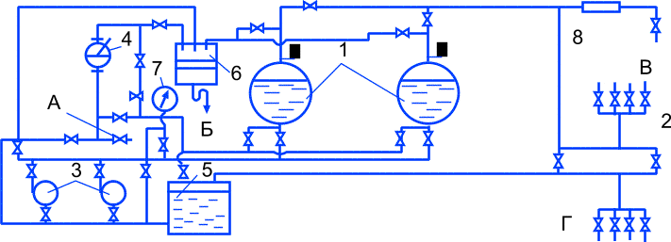
Рис. 9.6. Схема підігріву двигунів водою: 1 — ємкості; 2—роздавальні трубопроводи; 3—відцентрові насоси; 4 — ручний насос; 5—бак для води; 6— раковина; 7—манометр; 8 — повітрозбірник: А - з водопроводу; Б — у каналізацію; В - до системи охолодження машин; Г - з систем охолодження машин
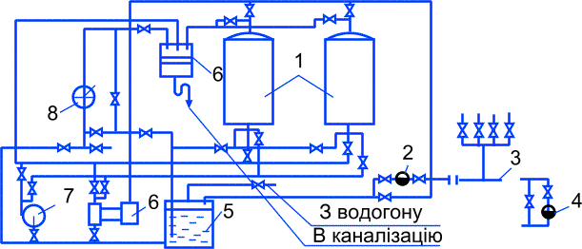
Рис. 9.7. Схема підігріву і розігріву двигунів пором: 1 — парові котли; 2, 4 — конденсаційні місткість; 3 — роздавальний трубопровід; 5—бак для води; 6—паровий насос; 7—відцентровий насос; 8 — ручний насос
Підігрів і розігрів паром.
Пара є дуже інтенсивним теплоносієм. При підігріві паром може бути використаний по двох схемах «без повернення конденсату» і «з поверненням конденсату» Якщо остудити 1 кг повітря на 1°С, виділиться близько 1 кДж, а 1 кг антифризу — 3,35 кДж. При охолодженні 1 кг пари (з урахуванням схованої теплоти паротворення) виділиться більш 2250 кДж. Для рівномірного розподілу тепла при введенні пари в сорочку охолодження в останній застосовуються спеціальні відбивачі.
Спосіб «без повернення конденсату» властиві недоліки - можливість виникнення тріщин блоку через місцеві перегріви, інтенсивному утворенні шумовиння в котлів через необхідність постійного підживлення котлів свіжою водою замість загубленого конденсату.
Застосування способу «з поверненням конденсату» зв'язано з ускладненням устаткування площадки і підвищенням витрат на її влаштування. При цьому способі контрольна трубка, по який стікає конденсат, приєднується до трубопроводу повернення конденсату в котельню.
Підігрів і розігрів повітрям. Основними частинами установки для повітрообігріву є: пристрій для підігріву і подачі повітря (калориферна установка); повтропроводи і вузли підведення повітря до агрегатів машини, система контролю і сигналізації.
Саме широке поширення одержав метод підігріву і розігріву двигунів гарячим повітрям (рис.9.8). Обігрів теплообмінника калорифера здійснюється гарячою водою від котельні чи теплоцентралі. Можуть також застосовуватися електрокалорифери. Повітря, що нагнітається вентилятором через калорифер, нагрівається до 60—90 °С и надходить у повітропроводи. Їх споруджують з бетону/цегли, металу, дерева, підземними і наземними.
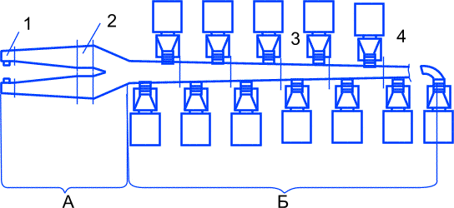
Рис. 9.8. Схема підігріву двигунів повітрям: А — пристрій для нагрівання і подачі повітря; Б - повітропровід зі сполучними патрубками (1-вентилятор, 2-калорифер, 3-повітропровід, 4- патрубок)

Гаряче повітря подається до стоянок, обладнаним на виході патрубками з подвійного брезенту з утеплювальною прокладкою. Через ці патрубки повітря може подаватися практично на будь-який агрегат і вузол (двигун, коробка передач, задній міст, акумуляторна батарея, кабіна, системи живлення і мащення і т.д.).
Передбачено спеціальну систему контролю роботи електродвигуна і подачі гарячого повітря до машин. При використанні цього методу підігріву двигуна не потрібно переобладання машини. Його доцільно застосовувати у великих підприємствах.
Ефективність використання тепла може бути підвищена подачею повітря гнучким шлангом безпосередньо в картер двигуна. Однак цей спосіб забезпечує лише обігрів двигуна. Акумуляторні батареї, фільтри, агрегати трансмісії при цьому не обігріваються.
Кількість гарячого повітря на одну машину (у системах без рециркуляції) складає в залежності від його типу від 300 до 1000 м³/г.
Для підігріву і розігріву машин інфрачервоними променями застосовуються спеціальні газові пальники, що працюють на природному і зрідженому газах. При поглинанні інфрачервоних променів твердими тілами промениста енергія перетвориться в теплову.
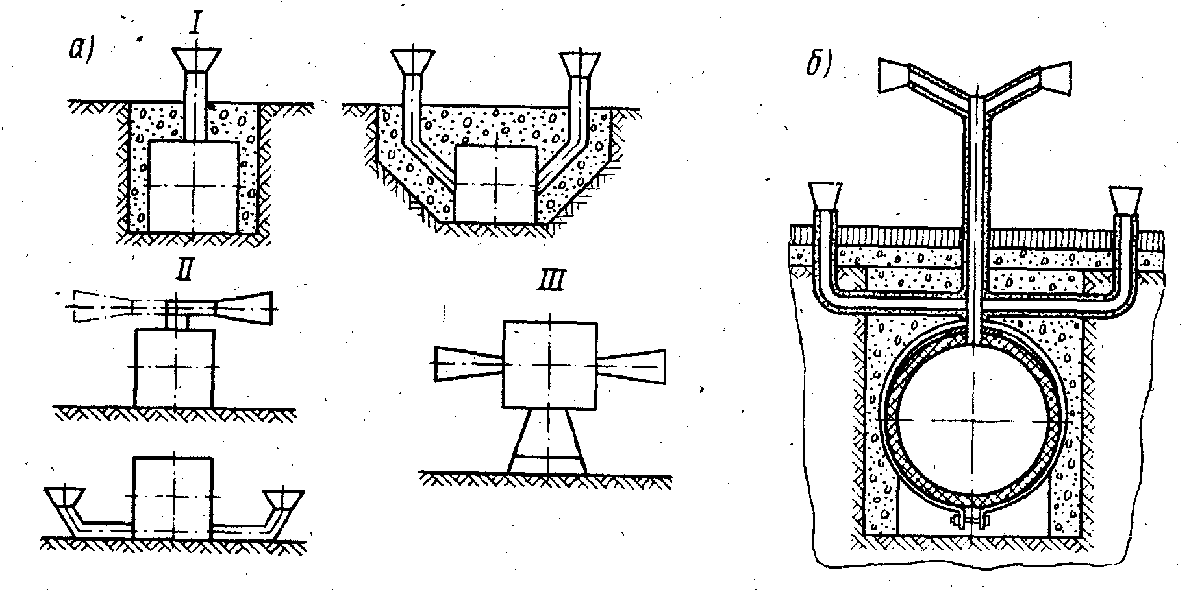
Рис. 9.9. Типи повітропроводів: а — поперечні переріз; 1 - підземний; II — наземний; IV - надземний; б — з бетонних труб

Для підігріву машин у польових умовах чи при відсутності стаціонарних джерел теплопостачання застосовуються індивідуальні підігрівачі, а при температурі нижче —25 °С для підігріву рідини в системі охолодження й оливи в піддоні двигуна використовуються пускові підігрівники.
Застосування пускових рідин.
Основою пускової рідини «Холод Д-40» для дизелів є диетиловий ефір (60—65%), що володіє дуже низькою температурою самозапалювання (близько 130—140°С) і великою випаровуваністю (кипить при 34,5°С). Крім того, до складу цієї рідини входять петролейний ефір, олива для двигуна і ізопропід-нитрат (13—17%). Для карбюраторних двигунів застосовується пускова рідина «Арктика» на основі сірчаного ефіру (45— 60%), до складу якої входять противозносні, протизадирні й антиокисні присадки. Це зменшує зноси циліндро-поршневої групи при пуску.
Пускові рідини подаються у всмоктувальний тракт двигуна за допомогою спеціальних пускових пристосувань чи карбюраторів. Можливе застосування рідин в аерозольному упакуванні з подачею рідини в усмоктувальний патрубок двигуна чи через повітроочисник.
Для зменшення в'язкості оливи і опору прокручуванню колінчатого вала при холодному пуску необхідно використовувати оливи з пологою в’язкістно-температурною характеристикою.
При застосуванні способу холодного пуску системи охолодження машин заправляються низкозамерзаючими рідинами - антифризами. Антифризи на етиленгликолевій основі марок 40 і 65 складаються з 50—70% етиленгликоля і 50—30% води. Температура замерзання антифризу мінус 40-65°С. У випадку замерзання антифризу в системі охолодження небезпека ушкодження системи відсутня, тому що обсяг антифризу при замерзанні збільшується незначно (для антифризу марки 40 на 0,25%, у той час, як для води на 9%) і при цьому зовні він являє собою пухку аморфну масу. Температура кипіння близько 200°С. При нагріванні з нього в першу чергу випаровується вода, тому при зниженні рівня антифризу в радіаторі необхідне дозаправлення системи охолодження водою.
Коефіцієнт об'ємного розширення антифризу при нагріванні великий, тому заповнювати систему охолодження необхідно на 5—6% менше її місткості.

9.1.3. Розміщення рухомого складу на місцях відкритого збереження
Можливі три способи розміщення рухомого складу на місцях відкритого збереження: із закріпленням за кожною одиницею постійного місця, із закріпленням місць збереження за колоною (бригадою) і знеособлене збереження, тобто установка на будь-яке вільне місце стоянки.
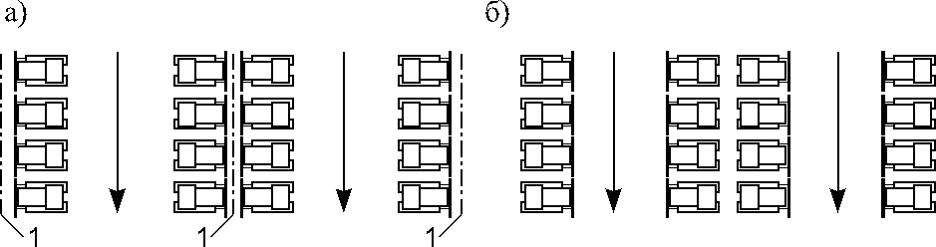
Рис. 9.10. Схема тупикового розміщення машин на відкритій площадці: а — при стаціонарних засобах підігріву; б — при рухомих засобах підігріву; 1 — теплова магістраль

Положення машин на місцях відкритого збереження щодо проїзду при тупиковому способі розміщення залежить від застосовуваного устаткування для розігріву чи підігріву двигунів. При стаціонарному устаткуванні машини встановлюються на місця збереження за умови зручного приєднання системи охолодження двигунів до магістралі теплоносія, використовуваного для розігріву чи підігріву (рис. 9.10, а). При рухомих засобах підігріву (водозаправниках чи парогенераторах) машини на місцях збереження встановлюють двигунами убік проїзду (рис. 9.10, б).
Машини з заднім розташуванням двигуна і радіатора встановлюють на місцях збереження відповідно зазначеним вище умовам. Машини з причіпним і напівпричіпним РО встановлюють виходячи з умови мінімального їх маневрування на площадці. Для цього застосовують однорядне прямоточне розміщення: прямокутну (рис. 9.11, а) чи косокутну (рис. 9.11, б) із проїздами по обидва боки ряду машин.
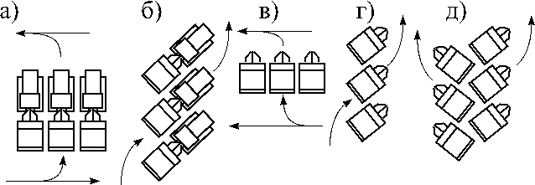
Рис. 9.11. Схеми розміщення машин з причіпним РО і причіпного РО окремо від базових машин.
Роздавальні пристрої для підігріву двигунів у цьому випадку встановлюють у проході між двома сусідніми точками.
Збереження причіпних машин окремо від тягачів організують за способом однорядного прямоточного розміщення: прямокутної (рис. 9.11, в), косокутної (г) чи паркетної (д).
З переходом до осінньо-літнього періоду умови експлуатації в основному поліпшуються, проте підвищення температури зовнішнього повітря понад 35 °С призводить до помітного (на 50 % і більше) зменшення потужності двигуна через порушення його теплового режиму і зменшення коефіцієнта навантаження двигуна. При підвищенні температури інтенсивно випаровується вода з системи охолодження і акумуляторів, зменшується в'язкість мастила, в результаті чого його мастильні властивості погіршуються, а витікання збільшується.
Влітку різко збільшується вміст у повітрі пилу, що призводить до забруднення фільтрів і потрапляння абразиву у складальні одиниці і зчленування машин, що прискорює їх спрацювання. Підвищення температури повітря понад 30 °С прискорює процеси старіння і самовулканізації пневмопокришок. Висока температура і значний вміст пилу у повітрі погіршують умови роботи машиністів.
На весняно-літній режим експлуатації переходять при підвищенні температури до 5 °С. З цією метою: переходять на літнє паливо, мастильні матеріали і технічні рідини; зимове обладнання - водомаслонагрівники, чохли, ланцюги (проти ковзання) ремонтують і здають на склад; виконують сезонне технічне обслуговування, яке доповнюють контролем і ремонтом фільтрів, радіаторів, пневмопокришок і вентиляторів; перезаряджають акумуляторні батареї.
Гідравлічні, пневматичні та інші системи будівельних машин експлуатуються у специфічних важких умовах. Ці умови характеризуються різкими коливаннями температури, що залежить від кліматичного поясу, в якому експлуатуються машини, періоду року, а також часу доби. Крім того, при роботі будівельних машин виникають миттєві перевантаження, вібрації.
Екскаватори, бульдозери, більша частина тракторів, підйомні крани, скрепери, а іноді і автомашини зберігаються не лише влітку, а й взимку на відкритих майданчиках або безпосередньо в кар'єрах.
Для зменшення втрат енергії на переборення гідравлічних опорів швидкість руху робочої рідини по трубопроводах не повинна перевищувати 10 м/с. В той же час тиск, що створюється гідравлічними насосами в системах сучасних будівельних машин, становить 6,5...25МПа. В результаті при збільшенні в'язкості робочої рідини втрати на гідравлічний опір досягають великих значень. Зміна температури також дуже впливає на гідропривід.
В літній період робоча рідина сильно перегрівається, в'язкість її зменшується, що викликає перебої в роботі системи і підвищує спрацювання її деталей. Крім того, зростає витікання рідини через нещільності в системі. В неї потрапляє повітря, і рідина швидко стає непридатною.

9.2. Особливості експлуатації машин при високих температурах
Для районів із сухим жарким кліматом характерно не тільки висока температура повітря, але і низька його вологість, велика запиленість, а також сонячна радіація і несприятливі дорожні умови при не недотриманні спеціальних рекомендацій негативно впливають на працездатність машин:
- унаслідок зменшення щільності робочої суміші при підвищенні температури навколишнього повітря до 40-45⁰С потужність двигуна зменшується на 15%;
- можливі перебої в роботі двигуна через утворення парових пробок у бензонасосі і паливопроводах;
- можливий підвищений (у 2 рази і більш) знос циліндрів, поршневих кілець, шийок колінчатого вала і вкладишів підшипників при роботі двигуна під навантаженням в умовах сильної запиленості повітря (2-3 гр. на метр куб );
- знижується ефективність роботи системи охолодження, температура охолодної рідини може досягати 109-119⁰С, у результаті чого в камері згоряння і на клапанах відбувається інтенсивне нагароутворення;
- інтенсивне старіння масел через швидке їх окислювання викликає відкладення на поверхню деталей смолистих речовин і механічних домішок, швидке засмічення масляних каналів і фільтрів;
- висока температура повітря і наявність парів палива в підкапотному просторі двигуна (80-100⁰С) підвищує пожежну небезпеку, викликає швидке старіння і руйнування електроізоляційних матеріалів, підвищене випарування дистильованої води і саморозряд акумуляторних батарей.
При русі машин на ґрунті утвориться товстий шар дуже дрібного пилу, при чому, зважена в повітрі, цей пил довго не осідає, у безвітряну погоду - протягом 2-3 години. Потрапляння пилу в прилади електроустаткування викликає швидкий знос їх деталей, приводить до несправностей у системах запалювання й електроустаткування.
Експлуатуючи машини в жарких умовах, необхідно вчасно очищати і мити їх, обслуговувати повітроочисники і фільтри, попереджувати влучення пилу в агрегати і системи машини.
Відбувається підвищене випаровування гальмівної рідини, унаслідок чого в гідравлічних і пневмогідравлічних приводах утворюються парові пробки, що викликають відмови в роботі гальм.
Збільшується схильність робочих рідин у гідропідсилювачі привода керма до піноутворення, унаслідок чого знижується робочий тиск, зростає відкладення смол, погіршується його працездатність.
Пластичні мастила розплавляються чи витікають зі зчленувань кермових тяг при температурі: солідоли 70...75 ⁰С, мастила 1-13 і ЯНЗ-2 -120⁰С, консталин і літол – 130 ⁰С.
В'язкість трансмісійних масел в агрегатах при температурах, що досягають 120-140 ⁰С, значно знижується, що сприяє їх підтіканню через ущільнення. У гідродинамічних коробках передач збільшується піноутворення, що погіршує працездатність гідросистем.
Погіршується еластичність шин, діафрагм гальмових камер, сальників, манжет, приводних пасів, оббивних матеріалів, пластмасових деталей. Деталі з дерева розсихаються і розтріскуються, а фарби вицвітають.

9.3. Заходи щодо підвищення ефективності використання машин
Експлуатація машин в умовах жаркого клімату і підвищеної запиленості повітря вимагає проведення спеціальних організаційних і технічних заходів. ТО-1 і ТО-2 проводиться зі зменшеною періодичністю в порівнянні зі звичайними умовами: для автомобілів на 30-35%, гусеничних машин і тракторів на 20...25%.
На ТО затрачається приблизно на 25% більше часу, тому що значно частіше (майже в два рази) необхідно проводити мащення втулок осей балансирів і підшипників механізмів включення фрикціонів, промивати фільтри і доливати дистильовану воду в АКБ.
Додатково проводяться роботи з обдування механізмів стисненим повітрям, фільтрації води, промивання шарнірів і заміна мастила в двигунах із промиванням системи мащення.
В умовах жаркого клімату особливий контроль здійснюється за роботою й обслуговуванням системи охолодження двигуна і його температурним режимом. Щодня перевіряється натяг пасу і рівень охолодної рідини. При підготовці машин до літнього періоду експлуатації, система охолодження перевіряється на герметичність, а пробки радіаторів - на тиск спрацьовування пароповітряних клапанів; при необхідності система охолодження промивається.
Машини в умовах жаркого клімату повинні забезпечуватися додатково однією заправкою пом'якшеної води для дозаправлення.
Для захисту від забруднення палива, масел і робочих рідин необхідно правильно організувати їх заправку і збереження, що попереджають внесення абразивних часток і інших механічних домішок у картер механізмів системи машин.
Паливні фільтри, фільтри систем змащення і гідросистем промиваються з меншої періодичністю. Фільтри і відстійники системи живлення на автомобілях промиваються через 350-400 кілометрів, на гусеничних машинах через 250-300 кілометрів пробігу.
Зниження в'язкості масел, робочих рідин і палива з підвищенням температури повітря збільшує можливість їх підтікання через прокладки, сальники й інші з'єднання. Тому необхідно постійно стежити, щоб не було порушень герметичності з'єднань і кришок заправних горловин. Повітроочисники двигунів в умовах роботи з високою запиленістю обслуговуються щодня.
У зв'язку з обмеженою кількістю води очищення машин рекомендується проводити з застосуванням стиснутого повітря і водоповітряної суміші. Витрата повітря при обдуві (тиск 5кгс/м) складає 0,5 м/хв., а час на обробку однієї машини до 15 хв. Застосування водоповітряного струменя і спеціальних мийних щіток з підведенням стиснутого повітря значно скорочує витрату води. Солончаковий пил рекомендується здувати з поверхні машин стисненим повітрям, тому що при змиванні водою утворяться розчини, що підсилюють корозію металів.
Варто очищати від пилу отвори сопунів агрегатів і вентиляційні отвори АКБ. В умовах жаркого клімату через 2-3 дня в АКБ перевіряється рівень електроліту і, при необхідності, доводити його до норми доливанням дистильованою водою.
Для підвищення прохідності в пісках машини на пневмоколісному ходу оснащуються колійними доріжками з металевої сітки, протибуксаторами, самовитаскувачами, а гусеничні машини - колодами з комплектом ланцюгів для кріплення колод до гусениць.

Контрольні питання
- Техніко-економічне обґрунтування вибору способу транспортування машин.
- Транспортування будівельних машин по автомобільним шляхам.
- Транспортування будівельних машин по бездоріжжю.
- Транспортування будівельних машин залізничним транспортом.
- Транспортування негабаритних машин і обладнання.
- Особливості транспортування машин в складних дорожніх умовах.
- Заходи безпеки при транспортуванні будівельних машин.
- Призначення зберігання машин і обладнання.
- Види і способи зберігання машин.
- Вимоги до місць зберігання машин, вузлів, агрегатів, запасних частин.
- Технологія та організація робіт при міжзмінному і короткочасному зберіганні.
- Технологія та організація робіт при довготривалому зберіганні.
- Особливості зберігання акумуляторних батарей.
- Особливості зберігання пневматичних шин і гумовотехнічних виробів.
- Експлуатація машин в умовах низьких температур
- Способи і засоби полегшення пуску двигунів при збереженні машин при низьких температурах повітря

